主题：2013韩国济州岛贸易使节团成都洽谈会
邀 请 函

发信：成都韩国贸易馆
您好。首先祝贵公司前程似锦！

大韩贸易振兴公社成都办事处（简称：KOTRA 成都韩国贸易馆）是韩国政府机构大韩贸易投资公社（KOTRA）于1995年设立在中国成都的代表处，主要负责经济交流，贸易促进等工作。大韩贸易投资振兴公社（KOTRA）主要职能：⊙推动国际交流与合作——开展同中国经贸组织和政府外联机构的联络，同时组织韩国的经贸代表团访问中国，为双方的投资和贸易交往提供咨询，与中国经贸组织开展合作；⊙促进韩中贸易发展——借助韩国展览及洽谈会的平台，组织中国企业赴韩国开展对口贸易洽谈会；双边贸易信息传递；⊙促进韩中投资合作——支持和引导韩国企业对华投资；同时鼓励和支持中国企业到韩国投资，开展多种形式的合作等。

济州岛是韩国最大的岛屿，又叫耽罗岛、蜜月之岛、浪漫之岛。位于东海，在全罗南道西南100公里。海洋性气候利于亚热带植物的生长。温暖的气候和岛屿的地理特征，使济州具备了瓜果飘香、鱼肥水美的天然条件。济州岛的水产品，柑橘，及以用济州产的覆盆子、柑橘、五味子等制成的巧克力等都是人气颇高的产品。
为促进济州岛与中国西部地区企业的经贸交流，拓宽济州岛原产的优秀商品进入中国西部市场的渠道，济州岛政府特组织了6家优秀厂商，将于7月31日到成都，向四川企业展示其优秀的产品，通过一对一地深入交流，寻找品牌代理或多种方式的贸易合作伙伴，共同拓展内陆市场。成都韩国贸易馆（KOTRA）将给双方企业提供免费的交流平台。
（此次来蓉企业及产品 参见文后）

现定于2013年7月31日(星期三)在成都为韩中企业举办经贸洽谈会，根据双方企业契合的意向，为双方企业提供一对一的洽谈安排，为商业合作或技术、市场合作等提供充分的交流平台，促成共赢发展。KOTRA将为各参会企业免费提供翻译服务。
参加双方洽谈，将给您带来如下诸多机会：
1）了解韩国企业产品、项目，有可能成为扩大贵公司业务的绝佳机会；
2）直接与希望进军中国市场的韩国企业代表一对一进行洽谈，效果明显；
3）与成都韩国贸易馆建立长期联系，持续得到韩国相关行业的信息。

敬请各相关企业派员光临参观洽谈。
时间：2013年7月31日（星期三） 上午9:00 - 12:00，下午1:30 – 5:00
地点：成都 人南立交桥 凯宾斯基饭店 5楼 蜀秀1厅
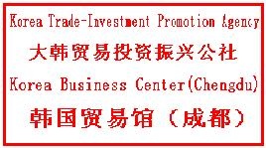
顺致！

成都韩国贸易馆
2013年7月
成都韩国贸易馆
电话：028-86723501
传真：028-86723507
联系人： 刘天宇 HP:18780165484
信箱：304818333@qq.com

*企业目录
济州岛优秀企业团产品目录：
序 | 公 司 名 | 产 品 | 意 向 | 网 站
1 | Jeju Konkuk Natural Co.,Ltd | 济州蓝莓、济州棉桃、济州柑橘 | 健康食品批发商、大型超市采购负责人、上网购物流通商 | www.fruitvita.kr
2 | Jeju Love Co.,Ltd | 火山岩泥面膜、汉拿峰茶 | 食品公司、大型超市、流通企业 | www.jeju-love.co.kr
3 | Lycoris Co., Ltd | 美白霜 / LYCORIS Placenta霜、精华乳、香皂、真马油营养霜 | 批发商、超市等 | http://www.lycoris.co.kr/
4 | JEJU-CHANGHAE FISHERIES Co.,Ltd) | 刀鱼、青花鱼、方头鱼 | 水产公司、批发商 | www.jejuuga.com
5 | SAMDA CO.,LTD | 济州岛水产（青花鱼、黄花鱼、方头鱼）、腌鱼速食食品(腌刀鱼、腌青花鱼)、比目鱼鱼肉肠 | 水产公司、批发商、超市等 | http://www.samda.com/
6 | Agricultural Union Corporation WOO DOR Co.,Ltd | 牛岛黄金花生巧克力、牛岛花生 | 卖进口饼干的免税店、百货、大型超市等 | www.goldenwoodo.com

特色产品：（第1家公司 参考图片）
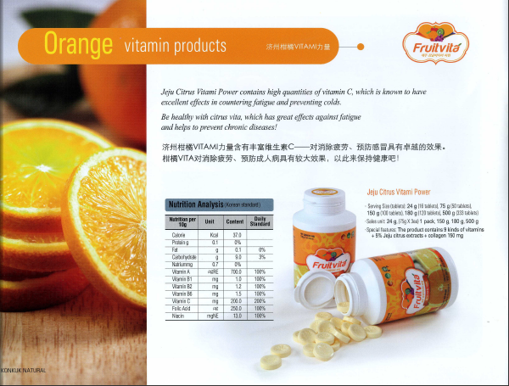
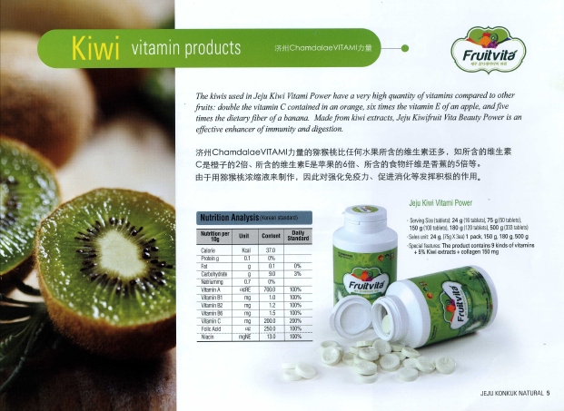

回 执
单位名称
(English Name)
地 址
(Address)
电 话 (Tel) |  |  | 传 真：
联系人(POC) |  |  | E-Mail：
总经理 |  |  | 公司网址：
希望洽谈对象 | 韩国公司名 | 产品项目 |  | 洽谈意向
公司简要 | 成立时间： 员工人数：  年经营额：  与韩贸易经验：
回执请注明“济州岛贸易使节团成都洽谈会”发至： 304818333@qq.com
敬请持名片参会~

